**Rapport de séance du 03/02/2020 :**

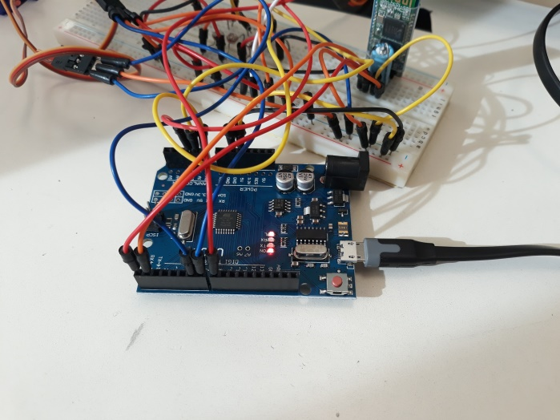J’ai remarqué qu’il y a du temps aléatoire entre les servomoteurs et le bluetooth. Pour ne plus avoir ce problème d’interférence j’ai branché le TX et le RX du bluetooth à l’entrée et sortie 1 et 0.

Ainsi j’ai changé le code. J’ai remplacé tous les BT par Serial puisqu’on communique maintenant directement de la carte à l’ordinateur.

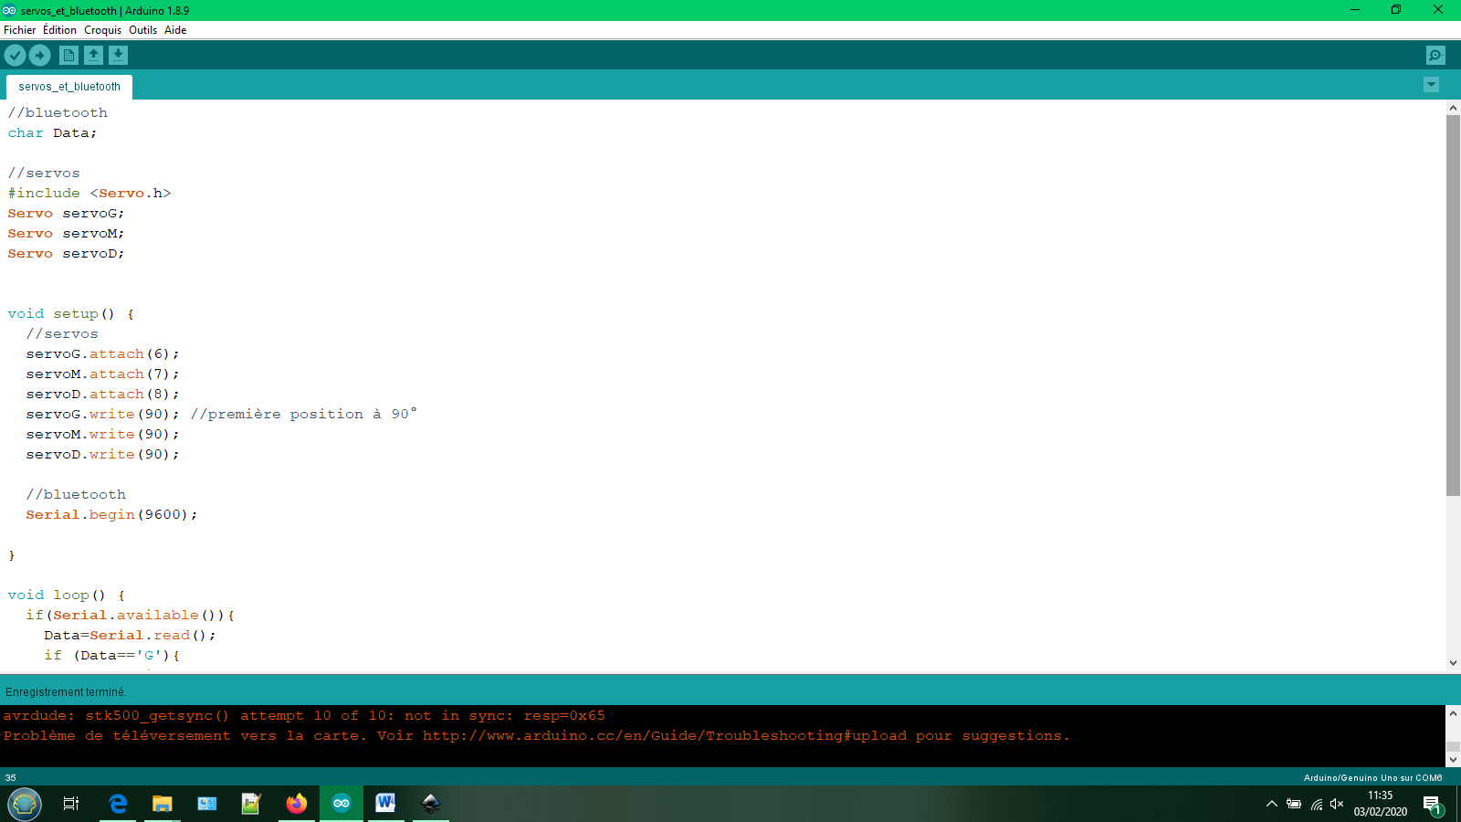

A cause des branchements en 0 et 1 il y a incompatibilité quand je téléverse donc je dois débrancher TX et RX du bluetooth et les rebrancher après avoir téléversé. J’ai aussi changé de carte pour l’arduino uno, pour cela j’ai dû télécharger le driver ch340.

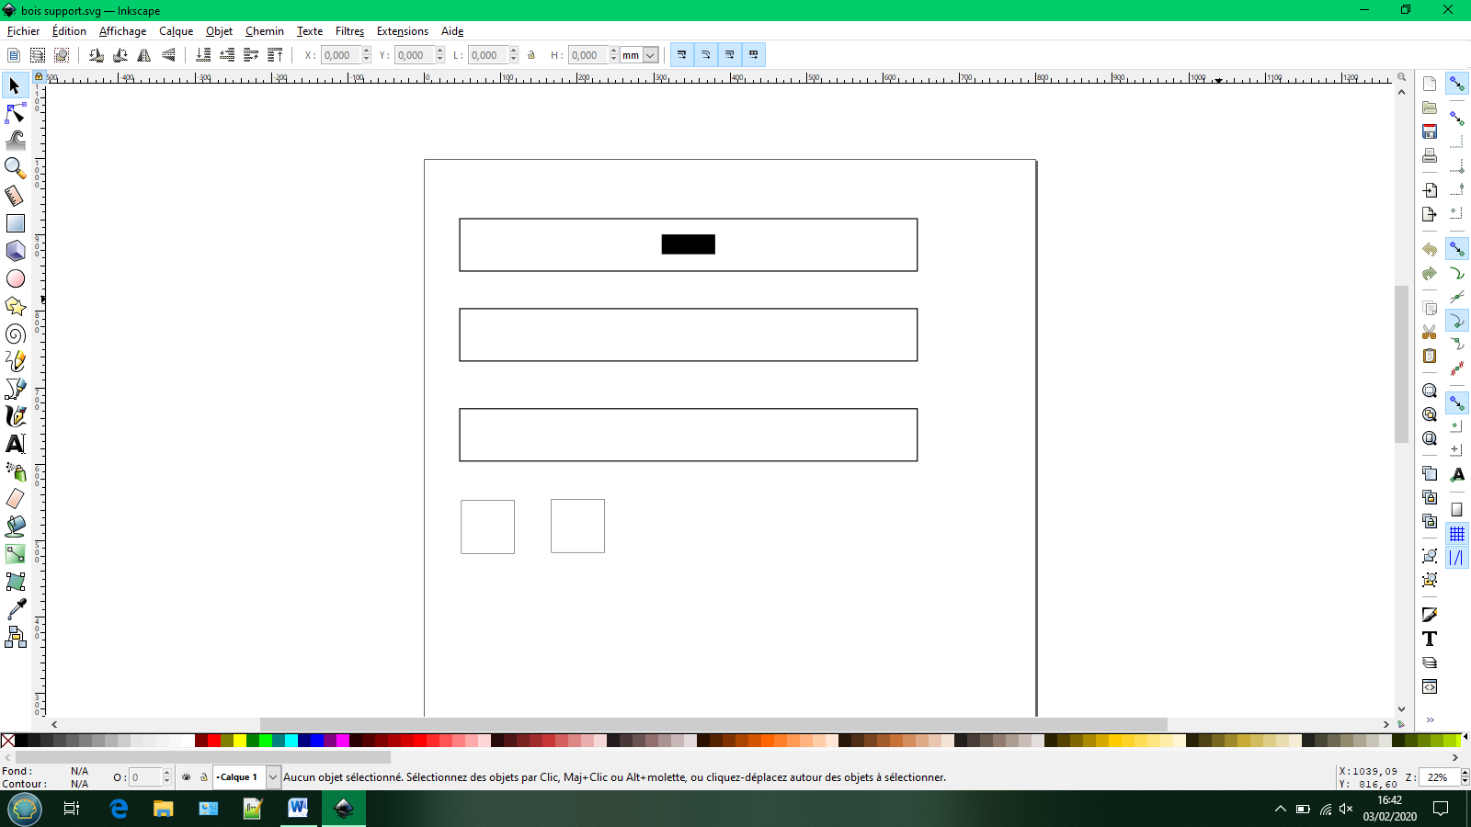J’ai ensuite téléchargé Inkscape, le logiciel que l’on va utiliser pour couper du bois avec la découpeuse laser. J’ai donc fait les différentes faces du boitier pour les cibles.

Le rectangle noir est un trou mais je ne l’avais pas fait comme il fallait donc Marc (du fab lab) a changé et il a rajouté des trous pour les vis. La découpe a ensuite été lancée. Il a fallu faire les pré-trous dans les planches puis fraiser les trous extérieur pour que la vis ne dépasse pas et n’explose pas le bois. Camille s’est occupé de coller les planches puis je me suis occupé de les visser. La colle sert juste à ce que la boîte soit plus solide.

